물소리만 듣고 컵의 모양을 알 수 있을까?
— 물 채움 경계조건 주사와 물리·딥러닝 결합에 의한 용기 내부 형상의 음향 복원 —
전국과학전람회 작품설명서 초안 · 컨설팅용 사전자료 · 2026. 8. 1.
※ 본 문서는 내일 컨설팅을 위한 연구 전체 개관입니다. 측정 장치(자동 컵 측정기)는 현장에서 실물로 시연합니다.

연구 요약
스피커로 소리를 쏘고 마이크로 들으면서 용기에 물을 조금씩 부으면, 공명 주파수(스펙트럼의 딥)들이 수위를 따라 이동한다. 본 연구는 이 “물 채움 궤적”이 용기 내부 형상 r(z)와 깊이 H를 복원하는 데 충분한 정보를 담고 있음을 이론(수학적 비유일성의 해소), 시뮬레이션(전달행렬법 기반 물리 모델 + 딥러닝), 실측(실물 컵 10종 + 정밀 자동 측정 장치)으로 단계적으로 입증하는 연구다. 마이크와 스피커 각 1개라는 소비자급 장비만 사용한다.
현재까지의 정량 성과: ① 시뮬레이션에서 전문가 신경망 결합으로 깊이 4.07mm / 반지름 1.56mm 달성, ② 실물 컵 10종에서 학습 없는 물리 궤적 적합만으로 깊이 오차 평균 7.4mm(반지름 2.3mm) 달성 — 원통·원뿔형은 물론 옆이 불룩한 ‘오므라진 컵’까지 복원(H 오차 0.3mm), ③ 신경망의 실측 붕괴(오차 74%)를 겪은 뒤, 원인을 통제 실험으로 규명(측정 배경의 ‘정지한 좁은 스펙트럼 구조’를 공명 모드로 오독)하고 이를 겨냥한 데이터 증강 재학습으로 실측 오차를 82→17mm로 회복시켰다. 실패-진단-처방-검증의 전 과정이 데이터로 기록되어 있다.
연구의 뿌리는 2024년 본인의 발명(제45회 전국학생과학발명품경진대회, 소리 공명으로 수위를 감지해 자동으로 멈추는 정수기)이며, 그 발명의 ‘향후 목표’였던 임의 형상 복원을 이론·시뮬레이션·자동화 장치로 완성해 가는 것이 본 연구다.

1. 연구 동기와 연구 문제
수학자 Mark Kac의 유명한 물음 “북소리만 듣고 북의 모양을 알 수 있을까?”(1966)는 1992년 ‘다른 모양인데 같은 소리를 내는 북’이 발견되며 일반적으로는 ‘아니오’로 판명되었다. 소리가 같은 서로 다른 모양이 존재한다는 것 — 이 비유일성이 소리로 형상을 재는 모든 시도의 근본 장벽이다. 실제로 우리 문제에서도, 빈 상태의 공명 스펙트럼만으로는 병 모양과 원뿔 모양이 거의 같은 딥 배열을 낼 수 있음을 시뮬레이션으로 확인했다(그림 1).
본 연구의 핵심 아이디어는 측정 자체를 바꿔 이 장벽을 넘는 것이다. 물을 ΔV씩 부으면 수면은 위치를 아는 ‘이동 강체 바닥’이 되어 경계조건을 계단식으로 바꿔 준다. 한 용기에서 수십 개의 서로 다른 공동에 대한 스펙트럼 무리를 얻는 셈이고, 빈 스펙트럼이 같던 두 형상도 물 채움 궤적은 다르게 갈라진다. “측정 물리를 설계하면 역문제의 적정성(well-posedness)이 바뀐다” — 이것이 연구 전체를 관통하는 명제다.
이 아이디어는 갑자기 나온 것이 아니다. 2024년 발명에서 ‘일정 유량으로 물을 부을 때 공명 주파수의 변화율이 컵의 단면적을 알려준다’(1/f 추세선의 기울기에서 지름 역산)는 원리를 이미 실증했고, 작품설명서에 ‘임의 형상은 원뿔대 조각의 연결로 구할 수 있을 것’이라는 구분구적 비전을 남겼다. 본 연구는 그 비전을 (a) 검증된 음향 순방향 모델, (b) 딥러닝, (c) 정밀 자동 측정 장치로 구현하는 후속 연구다.
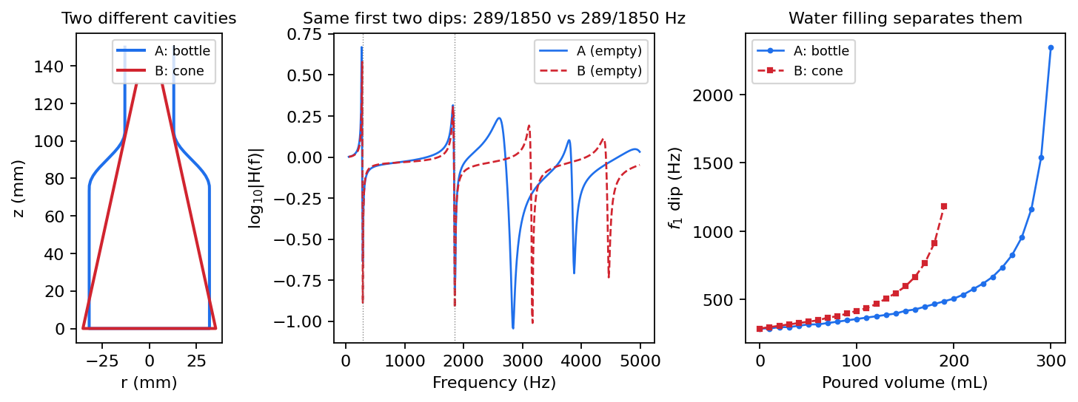
그림 1. 비유일성 실례: 서로 다른 두 형상(병형 vs 원뿔형)이 빈 상태에서 거의 같은 딥 스펙트럼을 낸다 (TMM 계산)

2. 이론적 배경

2.1 관측량 — 공명 딥의 위치
스피커에서 사인 스윕(50~7,000Hz)을 쏘고 컵 입구 위 10mm의 마이크로 받은 스펙트럼을, 컵이 없는 상태의 기준 측정(레퍼런스)으로 나눈 비율을 관측량으로 쓴다. 공동의 공명 주파수에서 이 비율에 좁은 골(딥)이 파이며, 딥의 위치가 신호의 본체다. 균일한 관이라면 기주공명 f = c/4(L+kD)로 고등학교 물리 수준에서 설명되지만, 임의 형상에서는 닫힌 공식이 없다.

2.2 순방향 모델 — 1차원 전달행렬법(TMM)
공동을 얇은 원판 조각들로 썰어 각 조각의 음향 전달을 2×2 행렬로 표현하고 곱해 나가면(전달행렬법), 임의의 축대칭 형상에 대해 입력 임피던스와 마이크 응답을 계산할 수 있다. 여기에 벽면 점성·열 손실(Kirchhoff 경계층), 개구부 방사(플랜지 보정), 스피커·마이크의 실제 기하를 더해 순방향 시뮬레이터를 구축했고, 균일관 해석해와의 일치로 검증을 마쳤다. 이 시뮬레이터가 학습 데이터 생성기이자, 물리 적합·진단·정제의 공용 엔진이다.

2.3 물 채움 = 경계조건 주사
수면의 음향 임피던스는 공기의 약 3,600배로 사실상 강체 벽이다. 물을 ΔV=10mL씩 부으면 강체 바닥이 알려진 부피만큼 상승하며, 남은 공기기둥의 형상이 계단식으로 잘려 나간다. 스텝마다 스펙트럼을 기록하면 (스텝 수 × 700 주파수 빈)의 궤적 데이터가 생기고, 부은 부피 V가 각 스텝에 물리 제약(연속방정식)으로 함께 입력된다(그림 2).
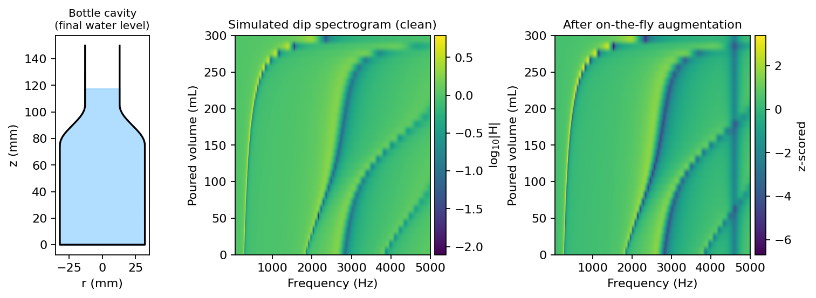
그림 2. 물 채움 시퀀스: 수위 상승에 따라 공명 딥들이 이동하며 형상 정보를 궤적으로 펼쳐 놓는다

3. 선행 연구와 본 연구의 위치
선행 연구 | 방법·범위 | 본 연구와의 관계
본인 발명 (2024, 제45회 전국학생과학발명품경진대회) | 낙수음 LPC 추적, f=c/4(L+kD), 1/f 추세선 기울기→지름, 원뿔대 폐형식 커브 피팅. 재질·모양 다른 실물 컵 9종 자동 멈춤 실증 | 직계 전신. 본 연구는 그 ‘임의 형상’ 비전을 TMM·딥러닝·자동 리그로 일반화
Oxford VGG, Bagad 외, “The Sound of Water” (IEEE ICASSP 2025) | 수동적 낙수음 + wav2vec2 자기지도, 영상 공동 지도. 원통 가정 하에 높이·반지름·수위 스칼라 추정 | 문제의식 공유. 단 원통 가정 — 본 연구의 10컵 중 6종(원뿔·오므라진 형)은 그 모델로 표현 불가. 본 연구는 능동 스윕+정량 주입으로 자유 형상 r(z) 복원
음향 펄스 반사법 APR (Sharp 1996, Edinburgh; 산업용 튜브 검사 상용화) | 펄스의 반사 시계열로 관 단면적 프로파일 역산. 악기 보어 측정·열교환기 튜브 결함 검사에 상용 | 같은 목표(관 내부 프로파일)의 고전적 해법. 전용 장비·긴 도파관 필요. 본 연구는 소비자급 장비+물 채움으로 대체
관악기 보어 전파형 역산 FWI (Acta Acustica 2021) | 입력 임피던스 전체 곡선을 순방향 모델로 반복 적합해 보어 복원 | 본 연구의 ‘테스트타임 정제’와 동일 철학. 단 임피던스 헤드 필요 — 본 연구는 원거리 마이크 비율 관측
성도(聲道) 형상 추정 (Schroeder/Mermelstein 계열, JASA) | 모음 포먼트에서 성도 단면적 함수 역산 — 소리로 사람 몸속 관의 모양을 재는 고전 역문제 | 딥 위치→형상 역문제의 원형. 포먼트 수 제한으로 비유일성 심각 — 물 채움이 이를 푸는 새 축
수위 감지 선행 특허 (KR 10-1562019, 2013) | 낙수음의 데시벨(크기) 기준 수위 감지 | 발명(2024)이 이미 주파수 추적 방식으로 차별화. 본 연구는 형상 복원까지 확장
표 1. 선행 연구 지도. 본 연구의 자리: 소비자급 장비 + 능동 스윕 + 물 채움 경계조건 주사 + 물리·딥러닝 하이브리드로 ‘형상 가정 없는’ r(z)+H 복원

4. 연구 방법 — 시스템 구성
- 순방향 시뮬레이터 (Python/TMM): 형상 4족(원통·원뿔·병형·자유곡선) 무작위 10만 개 × 물 채움 프로토콜(ΔV=10mL, 잔여 공기 30mm까지)로 학습 데이터 생성. 증강: 온도(음속), 마이크 위치 지터, 배경 소음, 정적 라인(§6에서 도입).
- 측정 도구 (웹 브라우저): 사인 스윕 재생·녹음·디컨볼루션·레퍼런스 비율·물채움 세션 관리·학습 규격(700빈) 내보내기를 한 화면에서 수행하는 자작 도구.
- 추정기 사다리 (그림 3): ①물리 궤적 적합 — 딥 궤적을 추적해 TMM 예측과 맞을 때까지 형상 모수(2~3개)를 조정(학습 0, 발명 방식의 일반화) ②신경망 — 스펙트럼 시퀀스+부피를 입력받는 LSTM 기반, 깊이 전문가와 반지름 전문가를 분리 결합 ③테스트타임 정제(구현 중) — 미분 가능한 TMM으로 측정 스펙트럼 전체에 25슬롯 자유 형상을 직접 적합.
- 자동 컵 측정기 (완성 단계, 실물 시연): 아크릴 원통(외경 110mm)+내경을 바꾸는 도넛 링 스택으로 임의 계단형 r(z)를 ‘정답을 아는 상태로’ 구성. 모터 구동 피스톤이 수위(강체 바닥)를 정밀 제어하고, 피스톤을 최상단까지 올린 ‘구멍 막음’ 상태가 이상적 레퍼런스가 된다. 링 리볼버로 형상 자동 교체 예정.
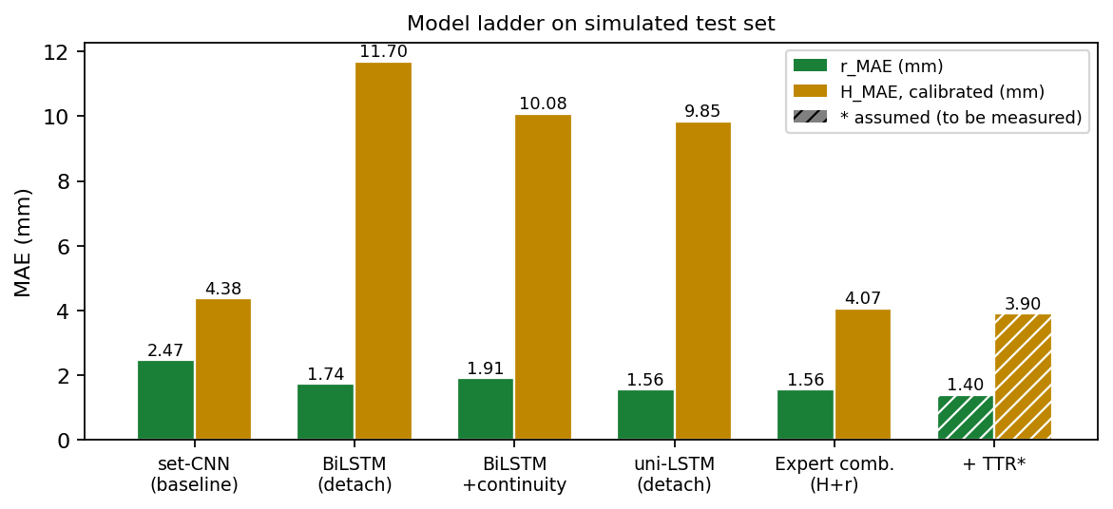
그림 3. 추정기 사다리: 발명(해석 공식) → 물리 궤적 적합(TMM 모수) → 신경망 → 테스트타임 정제(자유 형상)
연구 수행 원칙: 모든 구조 선택은 어블레이션(통제 비교)으로 정당화한다. 스텝 순서를 섞으면 성능이 무너지는지(순서 정보 확인), 방향(정방향/역방향/양방향)별 성능, 물리 제약을 손실에 넣는 방식 대 입력에 넣는 방식의 비교 등이 모두 수치로 기록되어 있다.

5. 연구 과정과 결과

5.1 시뮬레이션 — 모델 개선의 사다리
단계 | 깊이 H 오차 | 반지름 r 오차 | 발견·판단
CNN 기본 모델 | — | 2.47mm | 집합 처리로는 스텝 ‘순서’ 정보를 못 씀
양방향 LSTM | — | 1.74mm | 순서 학습으로 개선. 셔플 검증: 순서를 섞으면 1.74→4.36mm로 붕괴 = 궤적 정보가 실체
단방향 LSTM (방향 어블레이션) | — | 1.56mm | 물이 차오르는 방향 그대로가 최적
연속방정식 손실 추가 | — | 1.91~2.30mm | 악화 — ‘물리 제약은 정답지에 없는 정보를 보탤 때만 유용’ 원리 정식화. 부피는 입력으로 넣는 것이 정답
전문가 결합 (최종) | 4.07mm | 1.56mm | 깊이·반지름 과제 간 간섭(시소)을 산점도 진단으로 확인 → 과제별 전문가 분리·고정 결합
표 2. 시뮬레이션 성적 사다리 (테스트 1만 샘플). 각 행의 채택·기각이 모두 통제 실험으로 결정됨

5.2 실측 1 — 물리 궤적 적합의 성공 (실물 컵 10종)
재질(유리·3D프린트·고무·스테인리스)과 형상(일자·벌어진·오므라진·좁은 실린더)이 다른 실물 컵 10종을 측정했다. 학습을 전혀 쓰지 않는 물리 궤적 적합만으로 10컵 전체에서 깊이 오차 평균 7.4mm(중앙값 6.6), 반지름 오차 평균 2.3mm를 얻었다(그림 4). 특히 옆면이 곡면인 ‘오므라진 컵’은 깊이 89.7mm(참 90), 입구 반지름 34.2mm(참 34)로 복원됐고, 형상을 모르는 채 적합했을 때 나온 결과가 거꾸로 ‘이 파일이 어느 컵인지’를 지문처럼 식별해 줄 정도였다. 결론: 실측 스펙트럼에 형상 정보는 mm 수준으로 온전히 존재한다.
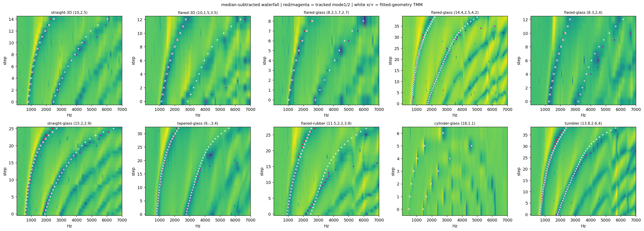
그림 4. 실물 컵 10종의 물 채움 워터폴(정적 배경 제거 후)과 추적된 모드 궤적(적색), 적합된 형상의 TMM 예측(백색)

5.3 실측 2 — 신경망의 붕괴, 원인 규명, 회복
반면 시뮬레이션 최강이던 신경망 결합은 같은 데이터에서 깊이 오차 74%(전 컵을 166~228mm로 과대 추정)로 붕괴했다. 여기서 ‘결과를 좋게 만들기’ 전에 ‘왜 안 되는지’를 먼저 밝히는 방침을 세우고 통제 실험을 설계했다: 각 컵의 적합 형상으로 이상적인 ‘쌍둥이 시뮬’ 스펙트럼을 만들고, 실측과의 차이 요인(배경, 딥 위치 이동, 딥 폭, 딥 깊이, 정지한 좁은 구조)을 하나씩 주입하며 신경망의 반응을 관찰했다.
시험 | 결과 (깊이 오차) | 판정
쌍둥이 시뮬 (깨끗) | 2.5mm | 형상·프로토콜은 무죄 — 한 달의 신경망 작업 유효
+ 정지한 좁은 구조만 주입 | 54.4mm (전 컵 과대) | 범인 확정. 기전: ‘물을 부어도 안 움직이는 딥’ = ‘매우 큰 컵의 모드’로 오독
+ 배경·이동·폭·깊이 각각 | 2.5~7.6mm | 모두 용인 범위
재학습 후: 같은 주입 | 1.7mm | 처방(정적 라인 무시 증강) 검증 — 취약점 제거
재학습 후: 실측 10컵 | 17.1mm (82.2→) | 5배 회복. 시뮬 성적은 유지(4.07→3.87mm)
표 3. 붕괴의 원인 규명(요인분해)과 처방·검증. 실패가 통제 실험을 통해 연구의 핵심 발견으로 전환됨
이 과정에서 얻은 방법론적 교훈이 연구의 독자적 기여다: (a) 점별 상관 같은 통상 지표는 딥이 몇 빈만 이동해도 무너지므로 ‘딥 위치 정합’이 올바른 지표다, (b) 잡음은 ‘빼서’ 못 없애면 ‘무시하도록 가르치는’ 것이 정답이다(증강 설계), (c) 실패의 원인 규명은 스무딩·재학습 같은 일반 처방의 반복보다 빠르고 확실하다.

6. 현재 진행 상황과 남은 계획
항목 | 상태 | 비고
순방향 시뮬레이터·검증 | 완료 | 해석해 일치, 근접장 수렴 확인
신경망(전문가 결합)·어블레이션 | 완료 | 시뮬 4.07/1.56mm
실물 10컵 물리 베이스라인 | 완료 | 7.4/2.3mm
sim2real 원인 규명·재학습 회복 | 완료 | 82→17mm, 잔여 오차 원인 후속 추적 중
자동 컵 측정기 | 조립 완성, 자동화 마무리(2~3일) | 피스톤 오링 방식 확정, 레퍼런스 선정 실험(8세션) 설계 완료
테스트타임 정제(자유 형상) | 엔진(미분가능 TMM) 검증 완료, 루프 구현 예정 | 초기값 = 물리 적합 또는 신경망
리그 본실험 | 설계 완료 | 계통오차 지도 → 비원뿔 형상 → 한 링 분해능 → 비유일성 실증 쌍
표 4. 진행 현황 (2026. 8. 1. 기준)

7. 기대 효과 및 활용 방안
공통 원리: 마이크·스피커만으로, 열지 않고, 접촉하지 않고, 광학적으로 볼 수 없는 용기의 내부 형상과 내용물 수위를 잰다. 카메라(불투명·분진·증기에 취약), 초음파 수위계(단일 수위만, 형상 불가), 방사선(비용·안전) 대비 저비용·비침습이 강점이다.
- 자동 멈춤 정수기·음료 디스펜서 (발명의 원 응용): 컵 크기·모양과 무관하게 원하는 높이에서 정지. 시각장애인 보조기기로 확장.
- 반도체·화학 공정의 약품통 잔량/형상 관리 (발명서 제안의 구체화): 불투명·밀폐·부식성 약품 용기의 잔량을 비접촉 확인. 형상까지 복원되므로 용기 변형(팽윤·찌그러짐) 감지 겸용 — 위험물 용기의 이상 조기 경보.
- LPG·소화기·산업용 가스통 잔량 검사: 두드려 보는 관행을 정량화. 탱크로리·저장 탱크의 슬러지 퇴적(바닥 형상 변화) 추정.
- 배관·열교환기·보일러 튜브의 막힘/스케일 검사: 음향 펄스 반사법(APR)이 상용화한 시장 — 본 방식은 액체 주입이 가능한 계에서 더 저렴한 장비로 단면적 프로파일 제공.
- 3D프린팅·주조품 내부 공동 품질 검사: 설계 형상(CAD)과 음향 복원 형상의 대조로 내부 결함·잔류 서포트 검출.
- 지반 싱크홀·동굴·문화재 내부 공동 조사 (발명서의 미지 공동 제안 확장): 물 또는 공기 주입이 가능한 공동의 부피·형상 추정.
- 교육 콘텐츠: 기주공명(고교 물리)에서 출발해 역문제·딥러닝까지 잇는 탐구 교재 — 자동 측정기는 학교 실험실 장비로 재사용 가능.

8. 컨설팅에서 논의하고 싶은 사항
- 스토리 구성: ‘시뮬 성공 → 실측 붕괴 → 원인 규명 → 회복’의 실패 포함 서사를 전람회에서 정면으로 쓰는 것이 나은가, 결과 중심으로 재배열하는 것이 나은가.
- 범위 조절: 테스트타임 정제(자유 형상)까지 완성해 출품할지, 현 수준(모수 형상 mm급 + 회복 서사)에서 완성도를 높일지.
- 남은 기술 쟁점에 대한 조언: 실측 잔여 오차의 +편향(일부 컵 +20~48mm), 100φ 관의 횡모드 한계(~2kHz), 레퍼런스 선정 실험 설계의 타당성.
- 선행연구 대비 차별성 주장(표 1)의 적정 수위 — 특히 Oxford 연구와의 비교 서술.
- 정량 주장 표현: ‘mm급 복원’, ‘λ/4 분해능’ 등의 근거 제시 방식.

참고 문헌
- 본인 발명 작품설명서: “컵의 크기에 상관없이 가득 따라주는 똑똑한 AI 정수기”, 제45회 전국학생과학발명품경진대회 출품번호 3030, 2024.
- P. Bagad, M. Tapaswi, C. G. M. Snoek, A. Zisserman, “The Sound of Water: Inferring Physical Properties from Pouring Liquids”, IEEE ICASSP 2025 (arXiv:2411.11222).
- M. Kac, “Can One Hear the Shape of a Drum?”, Amer. Math. Monthly 73, 1966; C. Gordon, D. Webb, S. Wolpert, “One cannot hear the shape of a drum”, Bull. AMS 27, 1992.
- D. Sharp, “Acoustic pulse reflectometry for the measurement of musical wind instruments”, PhD thesis, Univ. of Edinburgh, 1996; 산업 응용: acoustic pulse reflectometry 기반 튜브 검사(상용).
- A. Ernoult 외, “Full waveform inversion for bore reconstruction of woodwind-like instruments”, Acta Acustica 5, 2021.
- M. R. Schroeder, “Determination of the geometry of the human vocal tract by acoustic measurements”, JASA 41, 1967 및 포먼트-성도 단면적 역산 계열 연구.
- 수위 감지 선행 특허: KR 10-1562019 (낙수음 음량 기반), 2013.

